M19.002. Správa Kmeňových Údajov
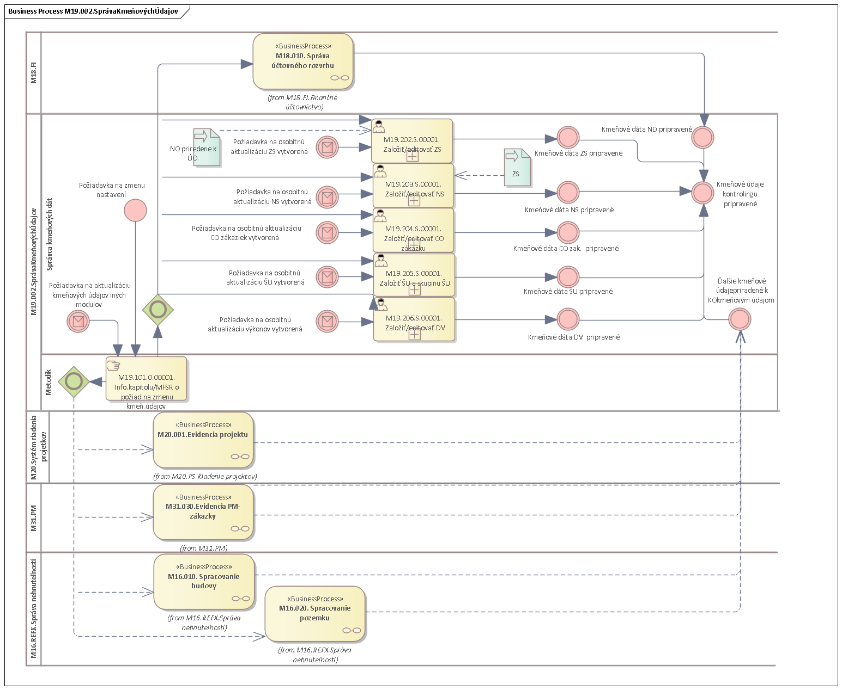
Obrázok 1 – Procesný model
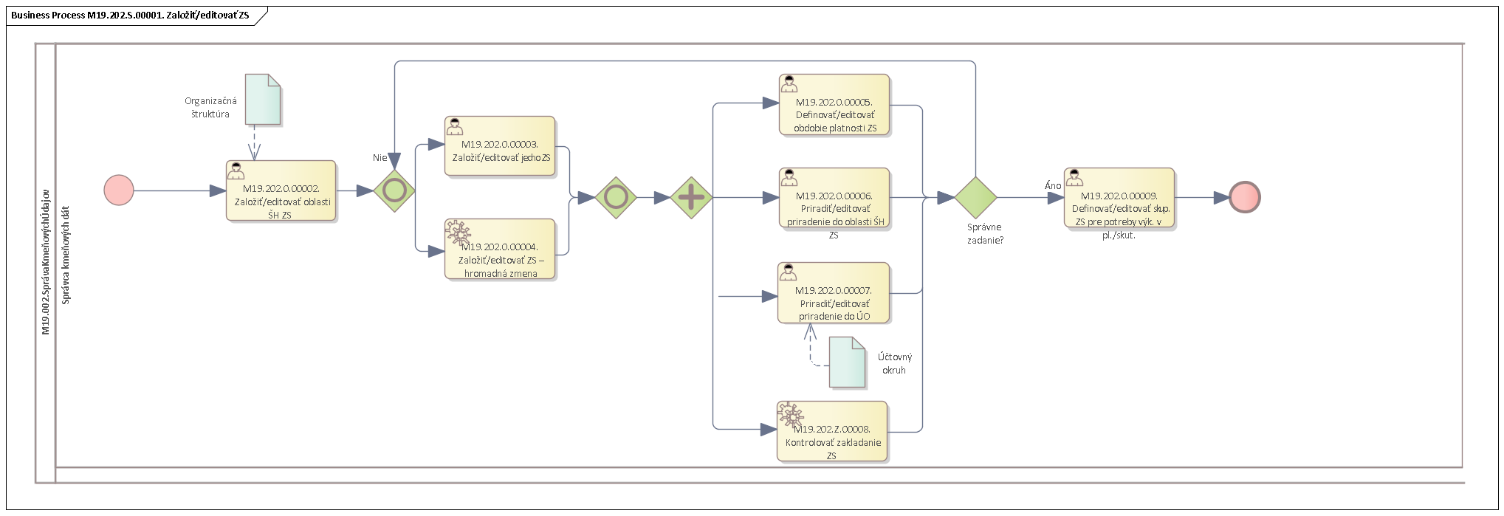
Obrázok 2 – Procesný model

Popis procesu
Vstupom do procesu je požiadavka na zmenu metodiky nákladového účtovníctva alebo organizačná zmena a je potrebné zabezpečiť založenie novej štandardnej hierarchie ziskových stredísk (ŠH ZS), prípadne založiť nové ziskové strediská (ZS), z dôvodu organizačnej zmeny.

Proces začína informovaním MF SR / kapitoly o pripravovanej ŠH ZS a následným naplnením Template, podľa platnej metodiky nákladového účtovníctva. Template bude obsahovať štruktúrované informácie potrebné pre nastavenie systému (konvencia číslovania ŠH ZS, skupiny ZS a jednotlivé ZS, naplnenie povinných polí pre založenie ZS), pre potreby konkrétnej organizácie. Podkladom pre naplnenie template, bude schválená metodika nákladového účtovníctva každej organizačnej jednotky vstupujúcej do CES.

Výstupom procesu bude založená ŠH ZS, podľa požiadaviek danej organizácie.

Roly a aktivity

Tabuľka rolí a aktivít
 | Proces | M19.002.
 | Org./Odd. | SprávaKmeňovýchÚdajov
Rola |  | Správca kmeňových dát
Aktivita | M19.101.0.00001. | Info.kapitolu/MFSR o požiad.na zmenu kmeň.údajov
 | M19.202.S.00001. | Založiť/editovať ZS
 | M19.203.S.00001. | Založiť/editovať NS
 | M19.204.S.00001. | Založiť/editovať CO zákazku
 | M19.205.S.00001. | Založiť ŠU a skupinu ŠU
 | M19.206.S.00001. | Založiť/editovať DV
 | M19.202.0.00002. | Založiť/editovať oblasti ŠH ZS
 | M19.202.0.00003. | Založiť/editovať jedno ZS
 | M19.202.0.00004. | Založiť/editovať ZS – hromadná zmena
 | M19.202.0.00005. | Definovať/editovať obdobie platnosti ZS
 | M19.202.0.00006. | Priradiť/editovať priradenie do oblasti ŠH ZS
 | M19.202.0.00007. | Priradiť/editovať priradenie do ÚO
 | M19.202.Z.00008. | Kontrolovať zakladanie ZS
 | M19.202.0.00009. | Definovať/editovať skup. ZS pre potreby výk. v pl./skut.
Vstup do procesu | Zavedenie novej organizácie do CES / organizačná zmena
Výstup z procesu | Založená ŠH ZS
Tabuľka 1 - roly a aktivity

Popis vykonaných aktivít
Aktivita | Popis
M19.101.0.00001. | Pri zavedení novej organizácie do CES alebo pri organizačnej zmene, je potrebná informovanosť MFSR a danej organizácie s požiadavkou o naplnenie Template, v zmysle schválenej metodiky. Template je základom pre nastavenie systému a súčasťou týchto prác sú aj aktivity nastavenia na systéme (príprava funkcií zabezpečujúcich vybrané procesy).  Pri zavedení novej organizácie do CES je rozhodujúce, či sa daná organizácia pripája na už existujúci nákladový okruh (NOK) alebo vzniká nový NOK. Ak vzniká nový NOK, jedná sa o proces nastavenia a predchádza priradeniu ÚO ku NOK. Ku NOK je potrebné priradiť účtovný okruh (ÚO) novej organizácie. ÚO je zakladaný na úrovni finančného účtovníctva. K NOK je priradený ÚO, ide o proces nastavenia.
M19.202.S.00001. | V tomto prípade sa jedná o sumárnu aktivitu, popisujúcu činnosti spojené so založením ZS.  Každá organizácie využíva priradenie minimálne na jedno ziskové stredisko (ZS), ktoré predstavuje tieňový objekt pre vyhodnotenie výsledku organizácie.
M19.203.S.00001. | V tomto prípade sa jedná o sumárnu aktivitu, popisujúcu činnosti spojené so založením NS.  Pre organizačné členenie je možné využívať nákladové strediská (NS), ktoré predstavuje organizačnú jednotku. Organizácii je možné priradiť minimálne jedno NS.
M19.204.S.00001. | V tomto prípade sa jedná o sumárnu aktivitu, popisujúcu činnosti spojené so založením CO zákazky.  Ak sa organizácia rozhodne samostatne odsledovať vybrané typy služieb, má možnosť využívať CO zákazky pre sledovanie časti nákladov/výnosov.
M19.205.S.00001. | V tomto prípade sa jedná o sumárnu aktivitu, popisujúcu činnosti spojené so založením ŠU.  Pre odsledovanie nefinančných ukazovateľov, je možnosť využívať štatistický ukazovateľ (ŠU), ako základňu pre rozúčtovanie nákladov/výnosov alebo na vytvorenie kľúčových údajov pre vykazovanie. ŠU obsahuje číselník štandardných ŠU alebo je možné definovať nové ŠU, v závislosti od metodiky nákladového účtovníctva.
M19.206.S.00001. | V tomto prípade sa jedná o sumárnu aktivitu, popisujúcu činnosti spojené so založením DV.  Pre ocenenie vybraných typov činností môže organizácia využívať tzv. druhy výkonov (DV).
M19.202.0.00002. | Ako podklad pre vytvorenie ŠH ZS, slúži organizačná štruktúra danej organizácie. Toto platí pre obe alternatívy, kedy je nová organizácia zavedená do CES alebo v organizácii dochádza ku organizačnej zmene. Konvencia číslovania ŠH ZS a skupiny ZS, vychádzajú z platnej metodiky nákladového účtovníctva. ŠH ZS predstavuje najvyššiu úroveň a v rámci ŠH ZS sú priraďované skupiny ZS. Skupina ZS predstavuje uzol ZS, podľa ktorého je možné vyhodnotiť organizáciu. Na uzol ZS nie je možné účtovať. Každý uzol ZS, má priradené minimálne jedno ZS.
M19.202.0.00003. | Konvencia číslovania ZS vychádza z platnej metodiky nákladového účtovníctva. ZS je príjemcom nákladov/výnosov. ZS je priraďované ku každému nákladovému objektu (nákladové stredisko, zákazka, budova, pozemok, projekt, ŠPP prvok), čím predstavuje tzv. tieňový objekt vyhodnotenia výsledku organizácie.  ZS je možné zakladať aj hromadne.
M19.202.0.00004. | Aktivita predstavuje automatizované spracovanie na základe vyvolaného podnetu používateľa.
M19.202.0.00005. | Každé ZS je ohraničené dátumom platnosti. ZS sa zakladá na dobu neurčitú. Počiatočný dátum platnosti ZS je ovplyvnený požiadavkou modulu HR, v rámci ktorého je v organizačnej štruktúre používané nákladové stredisko (NS), na pozadí ktorého je priradené ZS. Oba nákladové objekty musia mať udržiavane rovnaké obdobie platnosti.
M19.202.0.00006. | Pri zakladaní ZS je povinný údaj priradenie do skupiny ZS, resp. uzlu ŠH ZS. Čím sa dosiahne priama väzba na vybranú skupinu nákladových objektov.
M19.202.0.00007. | Každá organizácia má vlastné ZS. Pre potreby zjednodušeného výberu ZS, je odporúčané udržiavať informáciu o účtovnom okruhu (ÚO), pri konvencii číslovania nákladových objektov. Predpokladom pre priradenie ÚO, je jeho založenie ma úrovni finančného účtovníctva. Tento proces nastavenia predchádza kroku založenia ZS (príprava funkcií zabezpečujúcich vybrané procesy).
M19.202.Z.00008. | Po naplnení všetkých povinných polí pre založenie ZS, program zbieha štandardnú kontrolu, tzv. validáciu, pri ktorej v konvencii číslovania ZS zaznamená informáciu, ako je napr. ÚO. Výsledkom je založené ZS.  Aktivita predstavuje automatizované spracovanie na základe vyvolaného podnetu používateľa, založenie ZS.
M19.202.0.00009. | ZS môžu byť zakladané podľa rôznych kritérií do alternatívnych skupín, resp. uzlov. Týmto spôsobom je možné používať skupinu ZS podľa špecifických požiadaviek vyhodnotenia organizácie.

Business workflow
Rola: | M19.002. | Správca kmeňových dát
Aktivita: | M19.202.0.00002. | Založiť/editovať oblasti ŠH ZS
FIORI: | ID F0764 | Založenie ŠH ZS
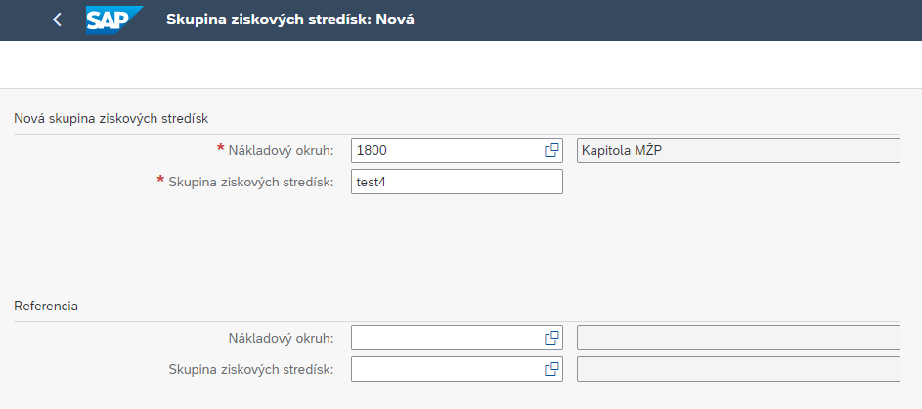
Obrázok 3

Poznámky k obrázku:
  - FIORI app pre zakladanie skupín ZS poskytuje širší výber polí pre ich naplnenie. Polia sú označované ako povinné alebo nepovinné. Označenie povinných polí je zaznamenané v tabuľke č. 2. Pri poliach nepovinných je rozhodnujúca metodika, ktorá definuje požiadavky danej organizácie na ich rozsah vyplnenia. Po založení skupiny ZS, prostredie umožňuje meniť vybrané polia, ale len za predpokladu, že nie sú nosnými z pohľadu zaznamenania konvencie označenie skupiny ZS.
Referencia predstavuje možnosť kopírovania novovytváraného záznamu, podľa už založeného záznamu.
ZOZNAM POLÍ | VSTUP[x] | VÝSTUP[x] | ČISELNÍK[názov/tab] | M.CODE[x] | POVINNÝ[X|D]
Nákladový okruh | X | X | M19_KZC_001 - Nákladové okruhy | X | X
Skupina ziskových stredísk | X | X |  |  | X
Tabuľka 2
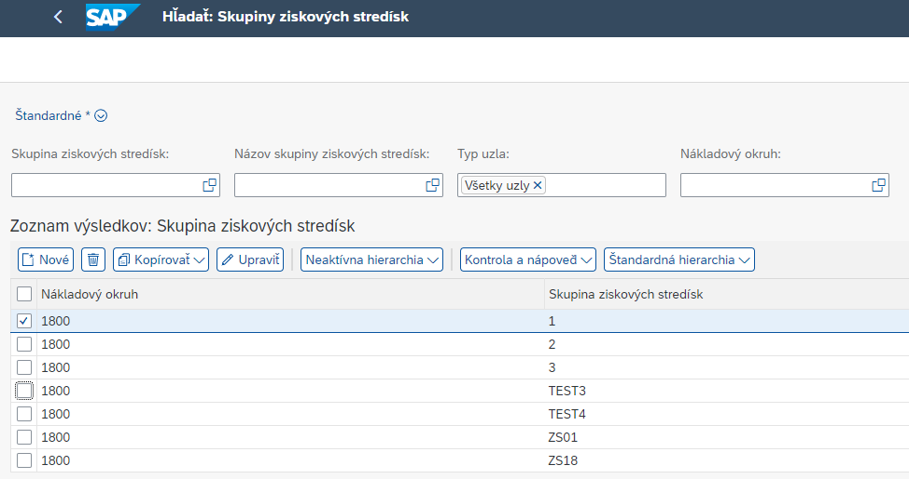Obrázok 4
Poznámky k obrázku:
FIORI app pre zakladanie skupín ZS poskytuje širší výber polí pre ich naplnenie. Polia sú označované ako povinné alebo nepovinné. Označenie povinných polí je zaznamenané v tabuľke č. 2. Pri poliach nepovinných je rozhodnujúca metodika, ktorá definuje požiadavky danej organizácie na ich rozsah vyplnenia. Po založení skupiny ZS, prostredie umožňuje meniť vybrané polia, ale len za predpokladu, že nie sú nosnými z pohľadu zaznamenania konvencie označenie skupiny ZS.
Rola: | M19.002. | Správca kmeňových dát
Aktivita: | M19.202.0.00003. | Založiť/editovať jedno ZS
FIORI: | ID F3516 | Založenie ZS
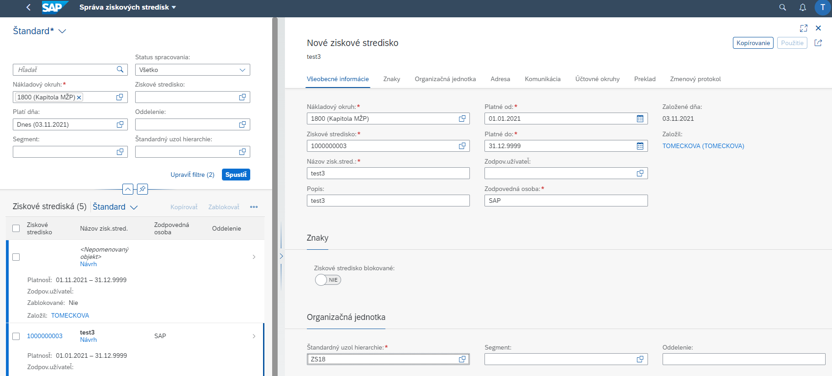
Obrázok 5
Poznámky k obrázku:
FIORI app pre zakladanie ZS poskytuje širší výber polí pre ich naplnenie. Polia sú označované ako povinné alebo nepovinné. Označenie povinných polí je zaznamenané v tabuľke č. 3. Pri poliach nepovinných je rozhodnujúca metodika, ktorá definuje požiadavky danej organizácie na ich rozsah vyplnenia. Po založení ZS, prostredie umožňuje meniť vybrané polia, ale len za predpokladu, že nie sú nosnými z pohľadu zaznamenania konvencie označenia ZS.
ZOZNAM POLÍ | VSTUP[x] | VÝSTUP[x] | ČISELNÍK[názov/tab] | M.CODE[x] | POVINNÝ[X|D]
Nákladový okruh | X | X | M19_KZC_001 - Nákladové okruhy | X | X
Ziskové stredisko (ZS) | X | X |  |  | X
Názov ZS | X | X |  |  | X
Popis | X | X |  |  | X
Platné od | X | X | M00_KZC_002 - Kalendár | X | X
Platné do | X | X | M00_KZC_002 - Kalendár | X | X
Zodpovedná osoba | X | X |  |  | X
Ziskové stredisko blokované | X | X |  |  | D
Štandardný uzol hierarchie | X | X | M19_KZC_004 - Štandardná hierarchia ziskových stredísk | X | X
Oslovenie | X | X
Ulica | X | X
Región | X | X | M00_KZC_005 - Regióny | X
Názov | X | X
Mesto | X | X
Názov 2 | X | X
PSČ | X | X
P.O.Box | X | X
Názov 3 | X | X
Miestna časť | X | X
PSČ-P.O.Box | X | X
Názov 4 | X | X
Telefón-1 | X | X
Telefón-2 | X | X
Číslo telefaxu | X | X
Číslo tele boxu | X | X
Telexové číslo | X | X
Dátová linka | X | X
Tlačiareň | X | X
Číslo teletexu | X | X
Účtovný okruh | X | X | M18_KZC_001 – Účtovný okruh | X | X
Názov firmy | X | X
Priradené | X | X |  |  | X
Názov ZS | X | X |  |  | X
Popis ZS | X | X |  |  | X
Tabuľka 3
Štruktúra informácií pre vytváranie ZS a ŠH ZS:

M19.002. Správa Kmeňových Údajov
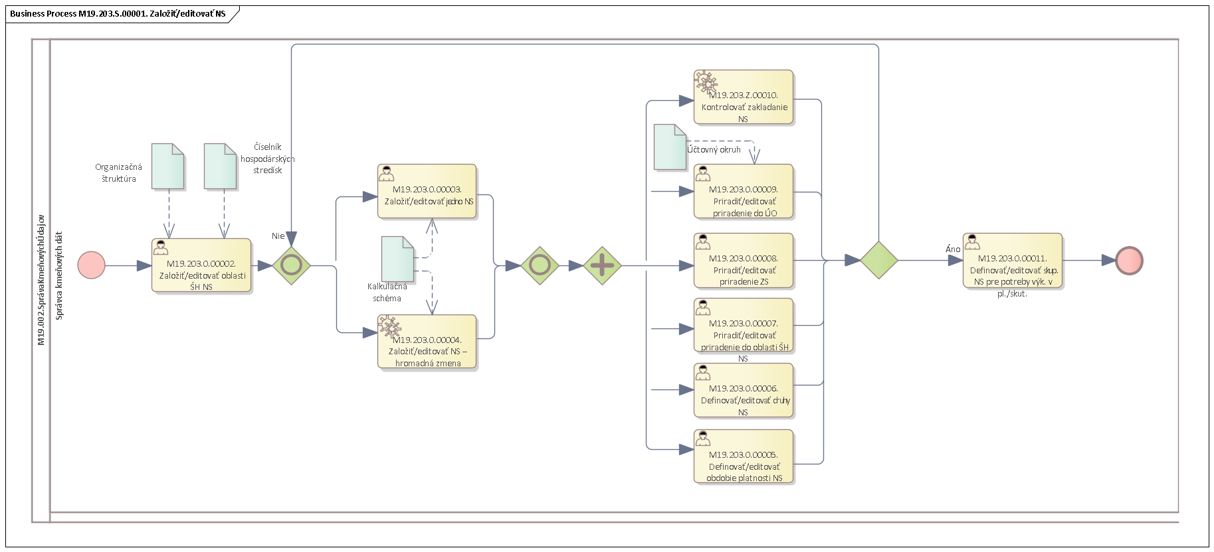
Obrázok 6 – Procesný model

Popis procesu
Vstupom do procesu je požiadavka na zmenu metodiky nákladového účtovníctva alebo organizačná zmena a je potrebné zabezpečiť založenie novej štandardnej hierarchie nákladových stredísk (ŠH NS), prípadne založiť nové nákladové strediská (NS), z dôvodu organizačnej zmeny.

Proces začína informovaním MF SR / kapitoly o pripravovanej ŠH NS a následným naplnením Template, podľa platnej metodiky nákladového účtovníctva. Template bude obsahovať štruktúrované informácie potrebné pre nastavenie systému (konvencia číslovania ŠH NS, skupiny NS a jednotlivé NS, naplnenie povinných polí pre založenie NS), pre potreby konkrétnej organizácie. Podkladom pre naplnenie template, bude schválená metodika nákladového účtovníctva každej organizačnej jednotky vstupujúcej do CES.

Výstupom procesu bude založená ŠH NS, podľa požiadaviek danej organizácie.

Roly a aktivity

Tabuľka rolí a aktivít
 | Proces | M19.002.
 | Org./Odd. | SprávaKmeňovýchÚdajov
Rola |  | Správca kmeňových dát
Aktivita | M19.203.0.00002. | Založiť/editovať oblasti ŠH NS
 | M19.203.0.00003. | Založiť/editovať jedno NS
 | M19.203.0.00004. | Založiť/editovať NS – hromadná zmena
 | M19.203.0.00005. | Definovať/editovať obdobie platnosti NS
 | M19.203.0.00006. | Definovať /editovať druhy NS
 | M19.203.0.00007. | Priradiť/editovať priradenie do oblasti ŠH NS
 | M19.203.0.00008. | Priradiť/editovať priradenie ZS
 | M19.203.0.00009. | Priradiť/editovať priradenie do ÚO
 | M19.203.Z.00010. | Kontrolovať zakladanie NS
 | M19.203.0.00011. | Definovať/editovať skup. NS pre potreby výk. v pl./skut.
Vstup do procesu | Zavedenie novej organizácie do CES / organizačná zmena
Výstup z procesu | Založená ŠH NS
Workflow ID
Legislatíva | Metodika nákladového účtovníctva
Tabuľka 4 - roly a aktivity

Popis vykonaných aktivít
Aktivita | Popis
M19.203.0.00002. | Ako podklad pre vytvorenie ŠH NS, slúži organizačná štruktúra danej organizácie. Toto platí pre obe alternatívy, kedy je nová organizácia zavedená do CES alebo v organizácii dochádza ku organizačnej zmene. Konvencia číslovania ŠH NS a skupiny NS, vychádzajú z platnej metodiky nákladového účtovníctva. ŠH NS predstavuje najvyššiu úroveň a v rámci ŠH NS sú priraďované skupiny NS. Skupina NS predstavuje uzol NS, podľa ktorého je možné vyhodnotiť organizáciu. Na uzol NS nie je možné účtovať. Každý uzol NS, má priradené minimálne jedno NS.  Metodika nákladového účtovníctva bude popisovať postup pri vytváraní NS, kde je brané do úvahy, či NS bude použité pre rozúčtovanie cyklom, rozvrhnutie cyklom alebo zúčtovanie výkonom. Metodiky môžu byť rôzne a NS môže byť používané ako objekt preúčtovania alebo ako konečný objekt (konečný príjemca).
M19.203.0.00003. | Konvencia číslovania NS vychádza z platnej metodiky nákladového účtovníctva. NS je príjemcom nákladov.  NS je možné zakladať aj hromadne.
M19.203.0.00004. | Aktivita predstavuje automatizované spracovanie na základe vyvolaného podnetu používateľa.
M19.203.0.00005. | Každé NS je ohraničené dátumom platnosti. NS sa zakladá na dobu neurčitú. Počiatočný dátum platnosti NS je ovplyvnený požiadavkou modulu HR, v rámci ktorého je v organizačnej štruktúre používané nákladové stredisko (NS).
M19.203.0.00006. | Druh NS je definovaný tak, aby špecifikovali povahu NS a bol nápomocný pri zaradení NS ku vybranému typu činnosti NS. Druh NS predstavuje číselník, ktorého obsahom sú štandardné druhy NS alebo je možné definovať nové druhy NS, v závislosti od metodiky nákladového účtovníctva.
M19.203.0.00007. | Pri zakladaní NS je povinný údaj priradenie do skupine NS, resp. uzlu ŠH NS. Čím sa dosiahne priama väzba na vybranú skupinu NS.
M19.203.0.00008. | Priradenie NS a ZS predstavuje jednoznačnú identifikáciu pre potreby identifikácie nákladov a následného výkazníctva.
M19.203.0.00009. | Každá organizácia má vlastné NS. Pre potreby zjednodušeného výberu NS, je odporúčané udržiavať informáciu o účtovnom okruhu (ÚO), pri konvencii číslovania nákladových objektov. Predpokladom pre priradenie ÚO, je jeho založenie ma úrovni finančného účtovníctva. Tento proces nastavenia predchádza kroku založenia NS (príprava funkcií zabezpečujúcich vybrané procesy).
M19.203.Z.00010. | Po naplnení všetkých povinných polí pre založenie NS, program zbieha štandardnú kontrolu, tzv. validáciu, pri ktorej v konvencii číslovania NS zaznamená informáciu, ako je napr. ÚO. Výsledkom je založené NS.  Aktivita predstavuje automatizované spracovanie na základe vyvolaného podnetu používateľa, založenie NS.
M19.203.0.00011. | NS môžu byť zakladané podľa rôznych kritérií do skupín, resp. uzlov. Týmto spôsobom je možné používať skupinu NS ako väzbu na štruktúru organizácie.

Business workflow
Rola: | M19.002. | Správca kmeňových dát
Aktivita: | M19.203.0.00002. | Založiť/editovať oblasti ŠH NS
FIORI: | ID F1024 | Založenie ŠH NS

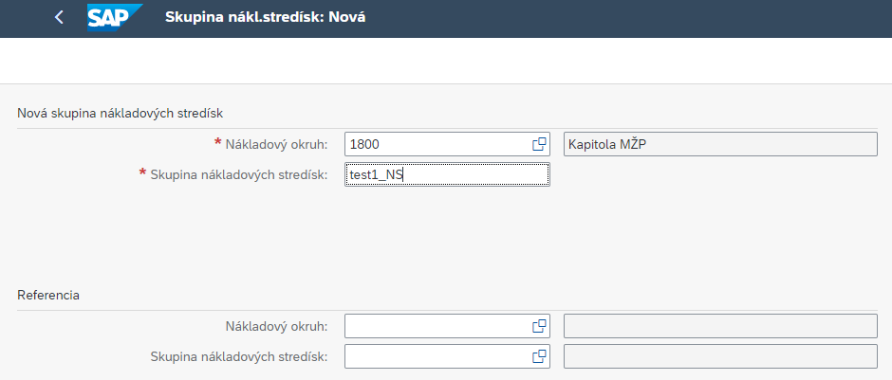
Obrázok 7
Poznámky k obrázku:
FIORI app pre zakladanie skupiny NS poskytuje širší výber polí pre ich naplnenie. Polia sú označované ako povinné alebo nepovinné. Označenie povinných polí je zaznamenané v tabuľke č. 5. Pri poliach nepovinných je rozhodnujúca metodika, ktorá definuje požiadavky danej organizácie na ich rozsah vyplnenia. Po založení skupiny NS, prostredie umožňuje meniť vybrané polia, ale len za predpokladu, že nie sú nosnými z pohľadu zaznamenávania konvencie označenia skupiny NS.
Referencia predstavuje možnosť kopírovania novovytváraného záznamu, podľa už založeného záznamu.
ZOZNAM POLÍ | VSTUP[x] | VÝSTUP[x] | ČISELNÍK[názov/tab] | M.CODE[x] | POVINNÝ[X|D]
Nákladový okruh | X | X | M19_KZC_001 - Nákladové okruhy | X | X
Skupina nákladových stredísk | X | X |  |  | X
Tabuľka 5
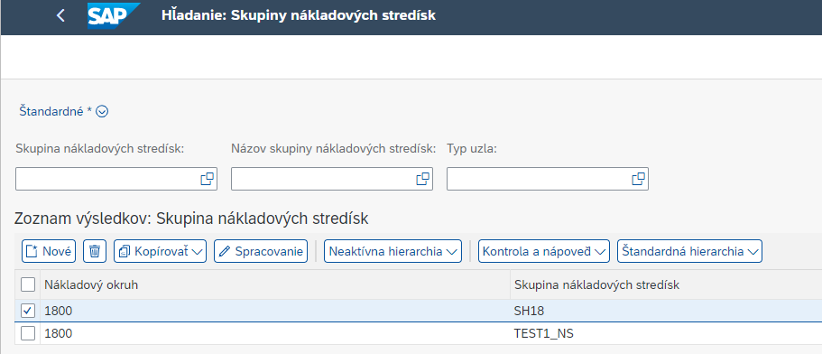Obrázok 8
Poznámky k obrázku:
FIORI app pre zakladanie skupiny NS poskytuje širší výber polí pre ich naplnenie. Polia sú označované ako povinné alebo nepovinné. Označenie povinných polí je zaznamenané v tabuľke č. 5. Pri poliach nepovinných je rozhodnujúca metodika, ktorá definuje požiadavky danej organizácie na ich rozsah vyplnenia. Po založení skupiny NS, prostredie umožňuje meniť vybrané polia, ale len za predpokladu, že nie sú nosnými z pohľadu zaznamenávania konvencie označenia skupiny NS.
Rola: | M19.002. | Správca kmeňových dát
Aktivita: | M19.203.0.00003. | Založiť/editovať jedno NS
FIORI: | ID F1443A | Založenie NS
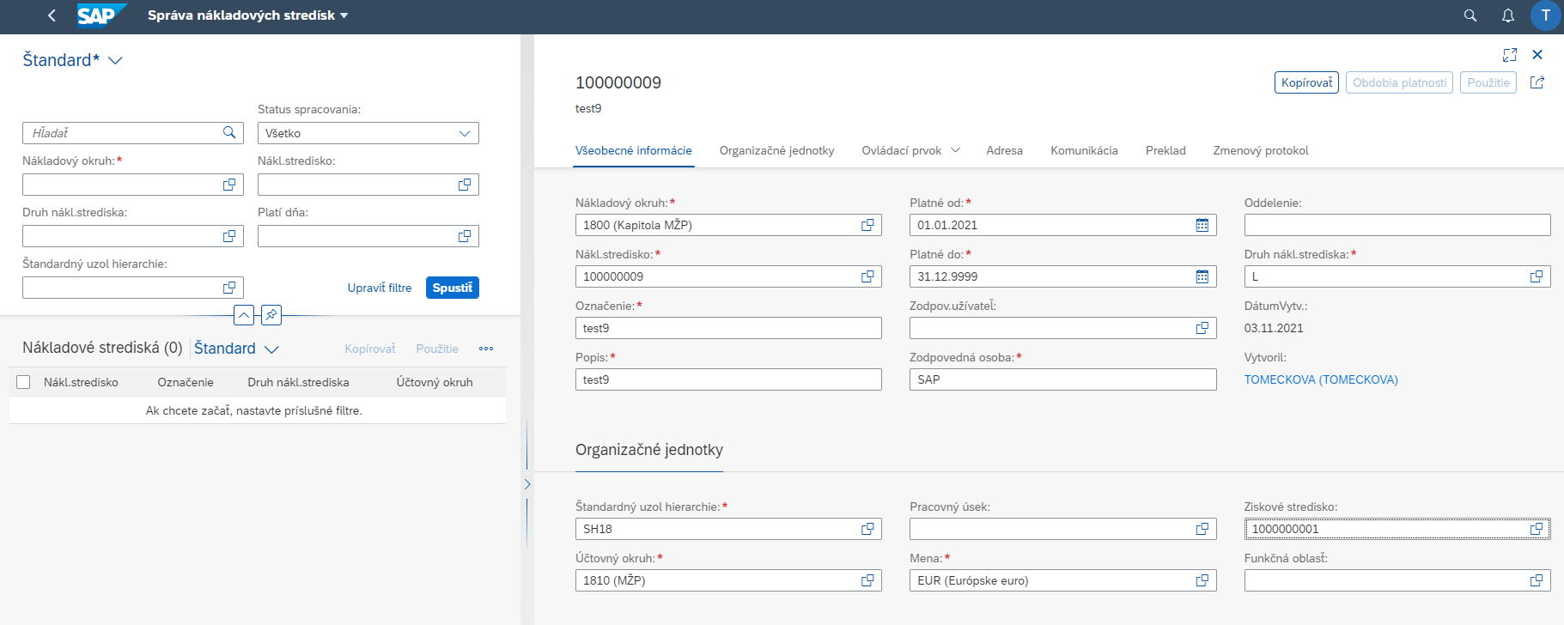
Obrázok 9
Poznámky k obrázku:
FIORI app pre zakladanie NS poskytuje širší výber polí pre ich naplnenie. Polia sú označované ako povinné alebo nepovinné. Označenie povinných polí je zaznamenané v tabuľke č. 6. Pri poliach nepovinných je rozhodnujúca metodika, ktorá definuje požiadavky danej organizácie na ich rozsah vyplnenia. Po založení NS, prostredie umožňuje meniť vybrané polia, ale len za predpokladu, že nie sú nosnými z pohľadu zaznamenávania konvencie označenia NS.
ZOZNAM POLÍ | VSTUP[x] | VÝSTUP[x] | ČISELNÍK[názov/tab] | M.CODE[x] | POVINNÝ[X|D]
Nákladový okruh | X | X | M19_KZC_001 - Nákladové okruhy | X | X
Nákladové stredisko (NS) | X | X |  |  | X
Označenie | X | X |  |  | X
Popis | X | X |  |  | X
Platné od | X | X | M00_KZC_002 - Kalendár | X | X
Platné do | X | X | M00_KZC_002 - Kalendár | X | X
Zodpovedný užívateľ | X | X |  |  | X
Zodpovedná osoba | X | X |  |  | X
Oddelenie | X | X
Druh NS | X | X | M19_KZC_007 - Druhy NS | X | X
Štandardný uzol hierarchie | X | X | M19_KZC_006 - Štandardná hierarchia nákladových stredísk | X | X
Účtovný okruh | X | X | M18_KZC_001 - Účtovný okruh | X | X
Pracovný úsek | X | X | M18_KZC_002 – Pracovný úsek | X
Mena | X | X | M18_KZC_008 – Kľuč meny | X | X
Ziskové stredisko | X | X | M19_KZC_005 - Ziskové strediská | X | X
Funkčná oblasť | X | X | M15_KZC_FM06 - Funkčná oblasť | X | D
Riadiaci znak – vedenie množstva | X | X
Riadiaci znak - blok. účtov. pND | X | X
Riadiaci znak - blok. plán. pND | X | X
Riadiaci znak - blok. účtov. sND | X | X
Riadiaci znak - blok. plán. sND | X | X
Riadiaci znak – blok. účt. výnosov | X | X |  |  | X
Riadiaci znak - blok. plán. výnosov | X | X |  |  | X
Riadiaci znak – blok. aktualizácií obliga | X | X |  |  | X
Rozpočtové NS | X | X | M19_KZC_008 - Nákladové strediská | X | D
Riadenie disp. rozpočtu je aktívne | X | X
Oslovenie | X | X
Názov | X | X
Názov 2 | X | X
Názov 3 | X | X
Názov 4 | X | X
Ulica | X | X
Mesto | X | X
PSČ | X | X
Miestna časť | X | X
Región | X | X | M00_KZC_005 - Regióny | X
P.O.Box | X | X
PSČ-P.O.Box | X | X
Telefón | X | X
Telefón-2 | X | X
Číslo tele boxu | X | X
Číslo telexu | X | X
Číslo telefaxu | X | X
Číslo teletexu | X | X
Výstupné zariadenie | X | X
Dátová linka | X | X
Názov NS | X | X |  |  | X
Popis NS | X | X
Tabuľka 6

Štruktúra informácií pre vytváranie NS a ŠH NS:

M19.002. Správa Kmeňových Údajov
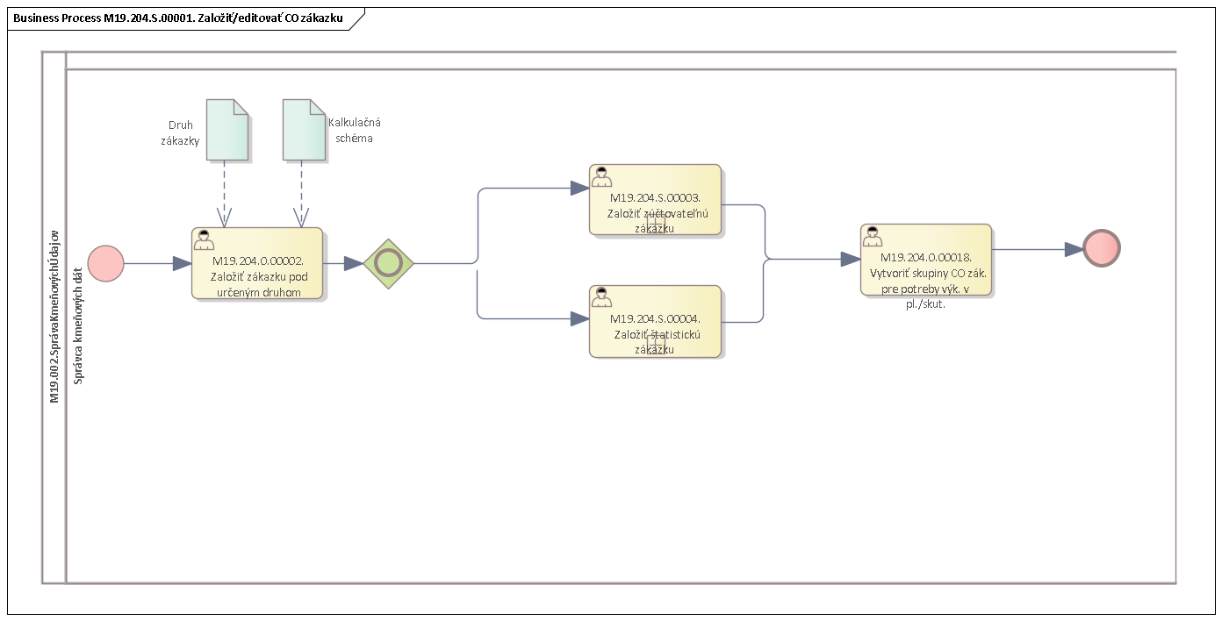
Obrázok 10 – Procesný model

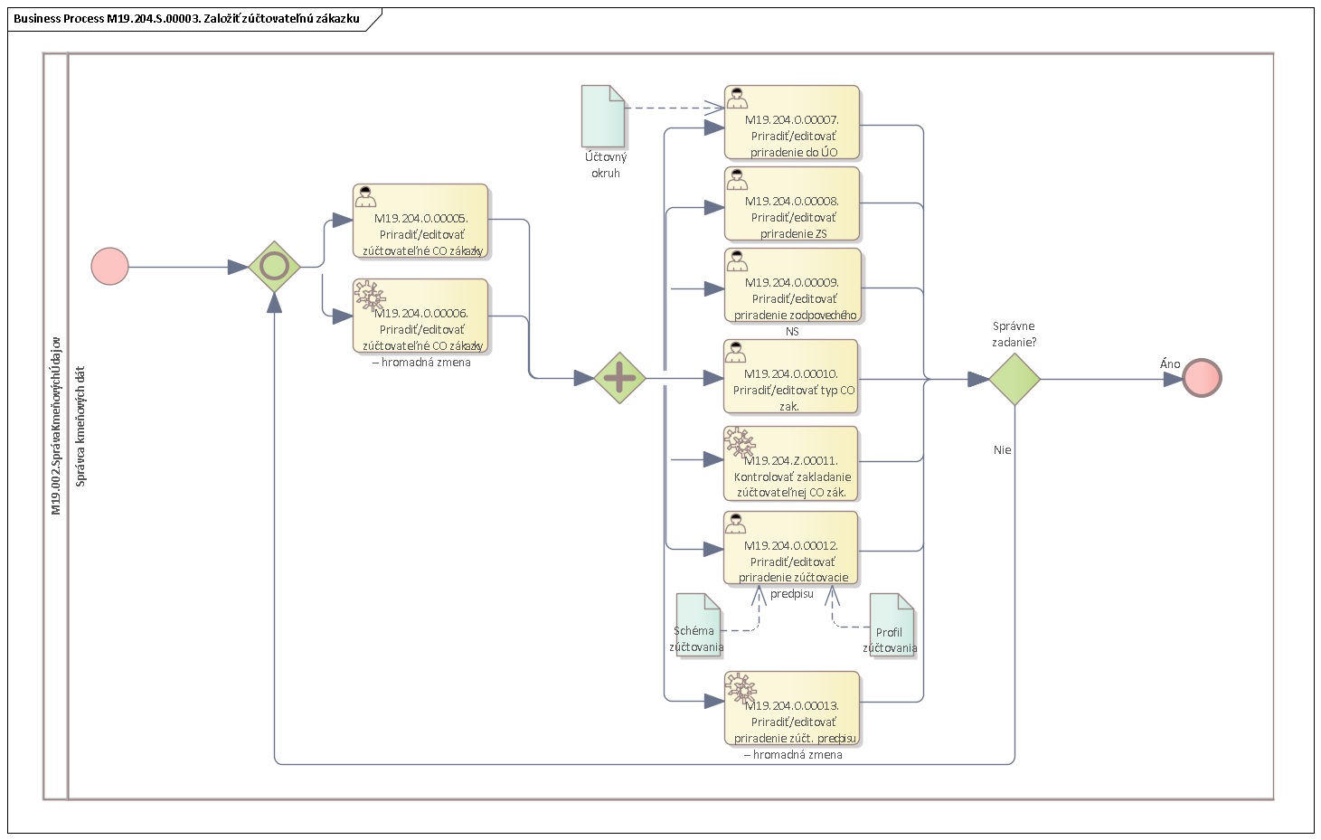
Obrázok 11– Procesný model
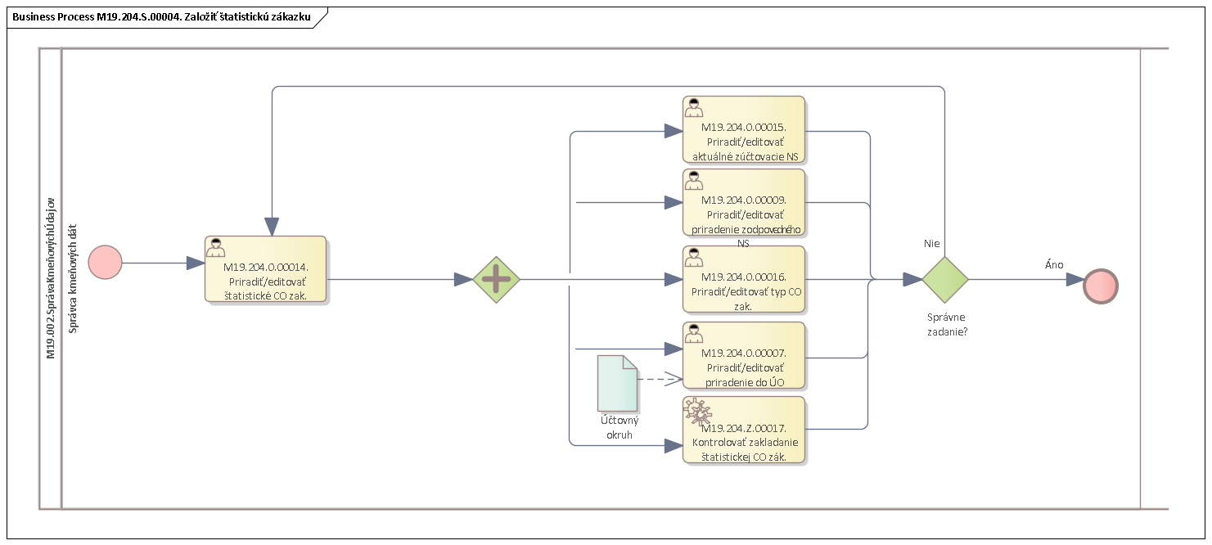
Obrázok 12 – Procesný model

Popis procesu
Vstupom do procesu je požiadavka na zavedenie novej organizácie do CES alebo zmena metodiky nákladového účtovníctva.

Proces začína informovaním MFSR / kapitoly a následným naplnením Template, podľa platnej metodiky nákladového účtovníctva. Template bude obsahovať štruktúrované informácie potrebné pre nastavenie systému (konvencia číslovania druhov CO zákaziek, číslené intervaly pre založenie CO zákaziek a naplnenie povinných polí pre založenie CO zákazky), pre potreby konkrétnej organizácie. Podkladom pre naplnenie templatu, bude schválená metodika nákladového účtovníctva každej organizačnej jednotky vstupujúcej do CES.

Výstupom procesu budú založené CO zákazky vybraného typu (určujúce vlastnosti a následné použitie pre spracovanie), podľa požiadaviek danej organizácie.

Roly a aktivity

Tabuľka rolí a aktivít
 | Proces | M19.002.
 | Org./Odd. | SprávaKmeňovýchÚdajov
Rola |  | Správca kmeňových dát
Aktivita | M19.204.0.00002. | Založiť zákazku pod určeným druhom
 | M19.204.S.00003. | Založiť zúčtovateľnú CO zákazku
 | M19.204.S.00004. | Založiť štatistickú CO zákazku
 | M19.204.0.00005. | Priradiť/editovať zúčtovateľné CO zákazky
 | M19.204.0.00006. | Priradiť/editovať zúčtovateľné CO zákazky – hromadná zmena
 | M19.204.0.00007. | Priradiť/editovať priradenie do ÚO
 | M19.204.0.00008. | Priradiť/editovať priradenie ZS
 | M19.204.0.00009. | Priradiť/editovať priradenie zodpovedného NS
 | M19.204.0.00010. | Priradiť/editovať typ CO zak.
 | M19.204.Z.00011. | Kontrolovať zakladanie zúčtovateľnej CO zák.
 | M19.204.0.00012. | Priradiť/editovať priradenie zúčtovacie predpisu
 | M19.204.0.00013. | Priradiť/editovať priradenie zúčt. predpisu – hromadná zmena
 | M19.204.0.00014. | Priradiť/editovať štatistické CO zak.
 | M19.204.0.00015. | Priradiť/editovať aktuálne zúčtovacie NS
 | M19.204.0.00016. | Priradiť/editovať typ CO zak.
 | M19.204.Z.00017. | Kontrolovať zakladanie štatistickej CO zák.
 | M19.204.0.00018. | Vytvoriť skupiny CO zák. pre potreby výk. v pl./skut.
Vstup do procesu | Zavedenie novej organizácie do CES, zmena metodiky nákladového účtovníctva
Výstup z procesu | Založené CO zákazky pod určeným druhom a vybraným typom
Workflow ID
Legislatíva | Metodika nákladového účtovníctva
Tabuľka 7 - roly a aktivity

Popis vykonaných aktivít
Aktivita | Popis
M19.204.0.00002. | Druh CO zákazky je vytváraný na základe schválenej metodiky nákladového účtovníctva. Každý druh zákazky má stanovený interval ktorý určuje ich využitie, charakterizuje typ činnosti a jednotný spôsob zúčtovania danej zákazky. Vytvorenie druhu CO zákazky predstavuje proces nastavenia (príprava funkcií zabezpečujúcich vybrané procesy). Podkladom pre vytvorenie druhu CO zákazky je vyplnený Template organizácie, ktorá vstupuje do CES.  Súčasťou druhu CO zákazky je súbor údajov, ktoré ovplyvňujú spôsob spracovania CO zákazky. Pomocou druhu CO zákazky je možné určiť číselné rozsahy, ktoré sa majú použiť pri zakladaní CO zákazky, prípade vybrané kritériá, ktoré majú vplyv na celkové použitie a spracovanie CO zákazky. Na základe vybraného druhu, je možné založiť CO zákazku. Zákazky môžu byť štatistické alebo zúčtovateľné. Zúčtovateľná zákazka je v princípe objektom rovnocenným nákladovému stredisku s tým rozdielom, že na zákazku je možné účtovať aj výnosy. Zákazky v systéme sú vytvárané prostredníctvom druhu zákazky. Druh zákazky so stanoveným intervalom určuje ich využitie, charakterizuje typ činnosti a jednotný spôsob zúčtovania. Zákazky je možné rozdeliť do nasledujúcich skupín:  - Zúčtovateľné CO zákazky (ZZ) – sledovanie nákladov a výnosov súvisiacich s aktivitami s dočasným trvaním, napr. aktivácia, externá fakturácia, interné zúčtovania. A cieľom adresne priradiť výnosy ku konkrétnym nákladom.  - Štatistické zákazky (CO štat. zákazky) - štatistické sledovanie nákladov, kedy reálne náklady sú zúčtované na nákladové stredisko a CO štat. zákazka slúži ako podporná informácia o určenej časti nákladov (napr. náklady na autá alebo iné štatistické sledovanie). CO štat. zákazka je jednoznačne priradená k NS, napr. auto má priradené len 1 NS.
M19.204.S.00003. | Pravidlá pre založenie zúčtovateľnej CO zákazky určuje druh CO zákazky.
M19.204.S.00004. | Pravidlá pre založenie CO štat. zákazky určuje druh CO zákazky.
M19.204.0.00005. | Zúčtovateľné CO zákazky je možné zakladať jednotlivo. Konvencia číslovania CO zákazky vychádza z platnej metodiky nákladového účtovníctva. CO zákazka je príjemcom nákladov/výnosov. Každá CO zákazka je súčasťou určeného intervalu pre CO zákazky.  CO zákazky je možné zakladať aj hromadne.
M19.204.0.00006. | Aktivita predstavuje automatizované spracovanie na základe vyvolaného podnetu používateľa.
M19.204.0.00007. | Pre potreby zjednodušeného výberu CO zákazky, je odporúčané udržiavať informáciu o účtovnom okruhu (ÚO), pri konvencii číslovania nákladových objektov. Predpokladom pre priradenie ÚO, je jeho založenie ma úrovni finančného účtovníctva. Tento proces je nastavenie a predchádza kroku založenia CO zákazky (príprava funkcií zabezpečujúcich vybrané procesy).
M19.204.0.00008. | Priradenie CO zákazky a ZS (v rámci kmeňového záznamu CO zákazky), predstavuje jednoznačnú identifikáciu, pre potreby identifikácie nákladov a následného výkazníctva.
M19.204.0.00009. | Zodpovedné NS určuje zodpovednosť za realizáciu činnosti/služby, spojenej s CO zákazkou. CO zákazka je organizačne priradená vybranému NS.
M19.204.0.00010. | Typ CO zákazky určuje jej vlastnosti a následné použitie pre jej spracovanie. Priradenie typu vyplýva z nastavenia druhu CO zákazky.
M19.204.Z.00011. | Po naplnení všetkých povinných polí pre založenie CO zákazky, program zbieha štandardnú kontrolu, tzv. validáciu, pri ktorej v konvencii číslovania CO zákazky zaznamená informáciu, ako je napr. ÚO. Výsledkom je založená zúčtovateľná CO zákazka.  Aktivita predstavuje automatizované spracovanie na základe vyvolaného podnetu používateľa, založenie CO zákazky.
M19.204.0.00012. | Zúčtovací predpis určuje, ktorá časť nákladov odosielateľa by sa mala zúčtovať vybranému príjemcovi. Vytvorenie profilu zúčtovania a zúčtovacej schémy, je proces nastavenia (príprava funkcií zabezpečujúcich vybrané procesy). Zúčtovací predpis je možné priradiť aj hromadne.
M19.204.0.00013. | Aktivita predstavuje automatizované spracovanie na základe vyvolaného podnetu používateľa.
M19.204.0.00014. | CO štat. zákazka umožňuje účtovanie len štatistické, nie reálne. Vyžaduje si priradenie reálneho objektu účtovania (NS). CO štat. zákazku nie je možné zúčtovať a ani použiť ako režijný objekt. Konvencia číslovania CO zákazky vychádza z platnej metodiky nákladového účtovníctva.
M19.204.0.00015. | Aktuálne zúčtovacie NS v prípade CO štat. zákazky, predstavuje reálny objekt zúčtovania nákladov a CO štat. zákazka slúži pre bližšiu identifikáciu.
M19.204.0.00016. | Typ CO zákazky určuje jej vlastnosti a následné použitie pre jej spracovanie. Priradenie typu vyplýva z nastavenia druhu CO zákazky.
M19.204.Z.00017. | Po naplnení všetkých povinných polí pre založenie CO zákazky, program zbieha štandardnú kontrolu, tzv. validáciu, pri ktorej v konvencii číslovania CO zákazky zaznamená informáciu, ako je napr. ÚO. Výsledkom je založená CO štat. zákazka.  Aktivita predstavuje automatizované spracovanie na základe vyvolaného podnetu používateľa, založenie CO zákazky.
M19.204.0.00018. | CO zákazky môžu byť zakladané podľa rôznych kritérií do skupín, pre potreby výkazníctva.

Business workflow
Rola: | M19.002. | Správca kmeňových dát
Aktivita: | M19.204.0.00005. | Priradiť/editovať zúčtovateľné CO zákazky
FIORI: | ID 1604 | Založenie zúčt. CO zákazky
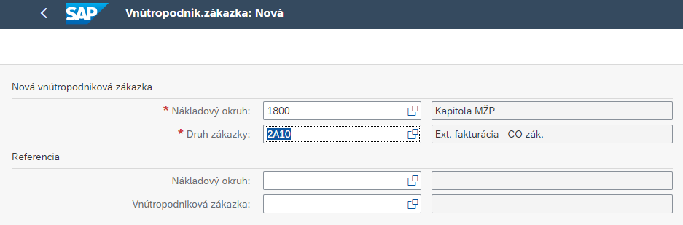
Obrázok 13
Poznámky k obrázku:
FIORI app pre zakladanie CO zákaziek poskytuje širší výber polí pre ich naplnenie. Polia sú označované ako povinné alebo nepovinné. Označenie povinných polí je zaznamenané v tabuľke č. 8 a č. 9. Pri poliach nepovinných je rozhodnujúca metodika, ktorá definuje požiadavky danej organizácie na ich rozsah vyplnenia. Po založení CO zákazky, prostredie umožňuje meniť vybrané polia, ale len za predpokladu, že nie sú nosnými z pohľadu zaznamenania konvencie označenia CO zákazky.
Referencia predstavuje možnosť kopírovania novovytváraného záznamu, podľa už založeného záznamu.
ZOZNAM POLÍ | VSTUP[x] | VÝSTUP[x] | ČISELNÍK[názov/tab] | M.CODE[x] | POVINNÝ[X|D]
Nákladový okruh | X | X | M19_KZC_001 - Nákladové okruhy | X | X
Druh zákazky | X | X | M19_KZC_009 - Druh zákazky | X | X
Tabuľka 8
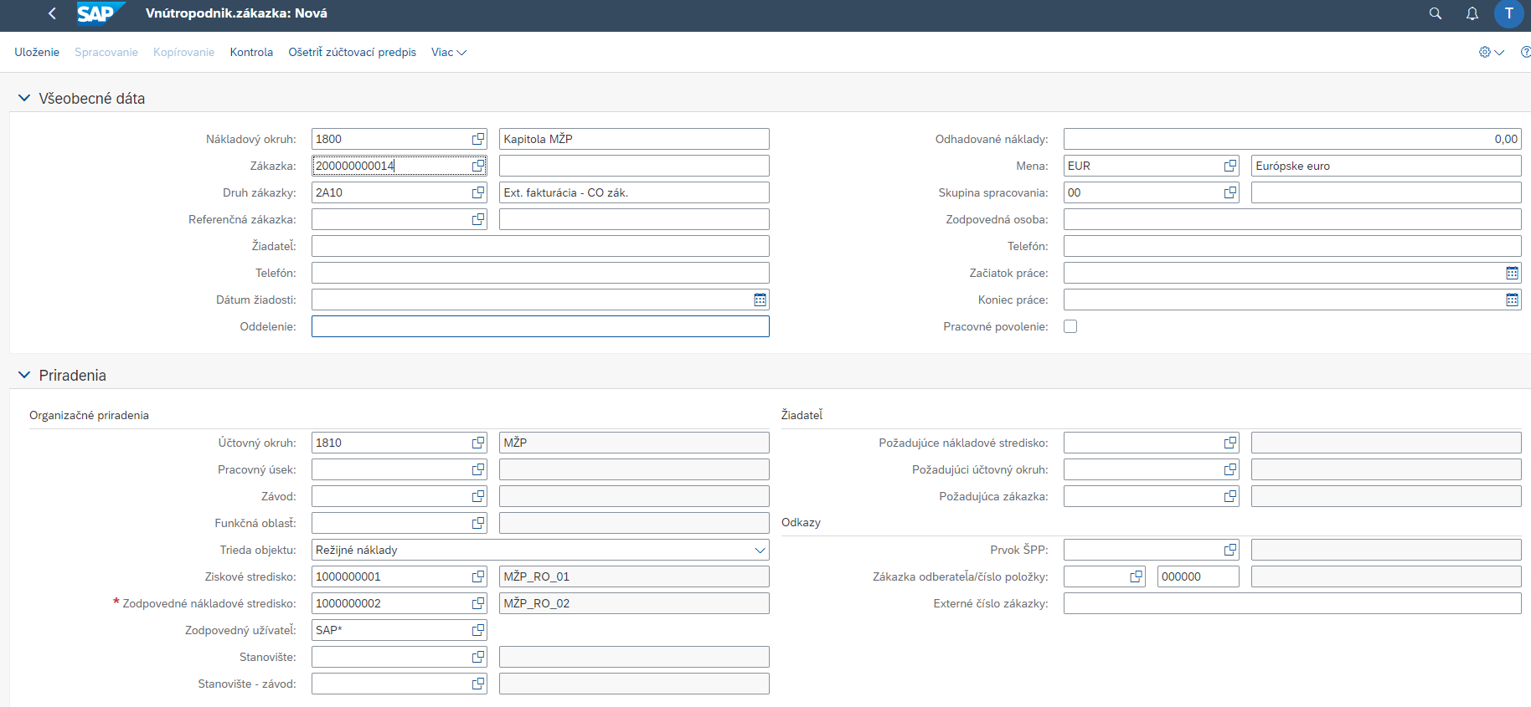Obrázok 14

ZOZNAM POLÍ | VSTUP[x] | VÝSTUP[x] | ČISELNÍK[názov/tab] | M.CODE[x] | POVINNÝ[X|D]
Nákladový okruh | X | X | M19_KZC_001 - Nákladové okruhy | X | X
Zákazka | X | X |  |  | X
Druh zákazky | X | X | M19_KZC_009 - Druh zákazky | X | X
Žiadateľ | X | X
Telefón | X | X
Dátum žiadosti | X | X | M00_KZC_002 - Kalendár | X
Účtovný okruh | X | X | M18_KZC_001 - Účtovný okruh | X | X
Pracovný úsek | X | X | M18_KZC_002 - Pracovný úsek | X
Závod | X | X | M09_KZC_002 - Závod | X
Funkčná oblasť | X | X | M15_KZC_FM06 - Funkčná oblasť | X
Ziskové stredisko | X | X | M19_KZC_005 - Ziskové strediská | X | X
Zodpovedné nákladové stredisko | X | X |  |  | X
Zodpovedný užívateľ | X | X |  |  | X
Požadujúce nákladové stredisko | X | X | M19_KZC_008 - Nákladové strediská | X
Požadujúci účtovný okruh | X | X | M18_KZC_001 - Účtovný okruh | X
Požadujúca zákazka | X | X | M19_KZC_010 - CO zákazky | X
Prvok ŠPP | X | X | M20_KZC_002 – ŠPP-prvky | X
Status systému – uvoľnené | X | X |  |  | X
Riadenie – Typ zákazky | X | X |  |  | X
Riadenie – Štatistická zákazka | X | X |  |  | X
Riadenie – Skut. zaúčtované NS | X | X | M19_KZC_008 - Nákladové strediská | X | X
Integrácia plánu | X | X |  |  | D
Účtovania výnosov | X | X |  |  | X
Aktualizácia obliga | X | X |  |  | X
Uzávierka obdobia - Zúčtovací ND | X | X | M18_KZC_016 – Číselník sekundárnych ND odvodený z číselníka činností | X | D
Tabuľka 9

Štruktúra informácií pre vytváranie CO zákaziek:

POZN:
Prostredie SAP umožňuje používať aj nákladový objekt CO zákazky. Pre potreby CES budú využívané funkcie Projektov, resp. ŠPP, ktoré plne pokryjú funkcie CO zákaziek, resp. poskytnú širšie využitie.

M19.002. Správa Kmeňových Údajov
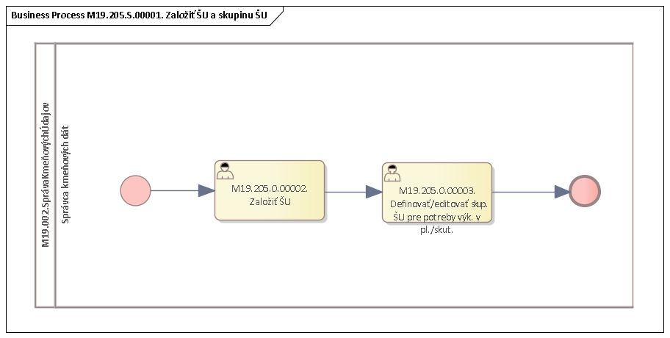
Obrázok 15 – Procesný model

Popis procesu
Vstupom do procesu je požiadavka na zavedenie novej organizácie do CES alebo zmena metodiky nákladového účtovníctva.

Proces začína informovaním MF SR / kapitoly a následným naplnením Templatu, podľa platnej metodiky nákladového účtovníctva. Template bude obsahovať štruktúrované informácie potrebné pre nastavenie systému (konvencia číslovania štatistických ukazovateľov – ŠU a naplnenie povinných polí pre založenie ŠU), pre potreby konkrétnej organizácie. Podkladom pre naplnenie templatu, bude schválená metodika nákladového účtovníctva každej organizačnej jednotky vstupujúcej do CES.

Výstupom procesu budú založené ŠU, podľa požiadaviek danej organizácie.

Roly a aktivity

Tabuľka rolí a aktivít
 | Proces | M19.002.
 | Org./Odd. | SprávaKmeňovýchÚdajov
Rola |  | Správca kmeňových dát
Aktivita | M19.205.0.00002. | Založiť ŠU
 | M19.205.0.00003. | Definovať/editovať skup. ŠU pre potreby výk. v pl./skut.
Vstup do procesu | Zavedenie novej organizácie do CES, zmena metodiky nákladového účtovníctva
Výstup z procesu | Založené ŠU
Workflow ID
Legislatíva | Metodika nákladového účtovníctva
Tabuľka 10 - roly a aktivity

Popis vykonaných aktivít
Aktivita | Popis
M19.205.0.00002. | Organizácia má možnosť využívať ŠU ako základňu pre rozúčtovanie nákladov/výnosov alebo na vytvorenie kľúčových údajov pre vykazovanie. ŠU obsahuje číselník štandardných ŠU alebo je možné definovať nové ŠU, v závislosti od metodiky nákladového účtovníctva. K založeniu ŠU je potrebná merná jednotka. Založenie mernej jednotky je proces nastavenia (príprava funkcií zabezpečujúcich vybrané procesy). Naplnením povinných polí vzniká kmeňový záznam ŠU. ŠU budú pre všetky organizácie označované jednotne. Predmetom centrálne správy kmeňových dát a číselníkov budú aj ŠU. Súčasťou Master metodiky pre Kapitoly a organizácia bude popis požiadaviek na vyhodnotenie s použitím ŠU.
M19.205.0.00003. | ŠU môžu byť zakladané podľa rôznych kritérií do skupín. Týmto spôsobom je možné používať skupinu ŠU pre potreby výkazníctva.

Business workflow
Rola: | M19.002. | Správca kmeňových dát
Aktivita: | M19.205.0.00002. | Založiť ŠU
FIORI: | ID 1603A | Založenie ŠU
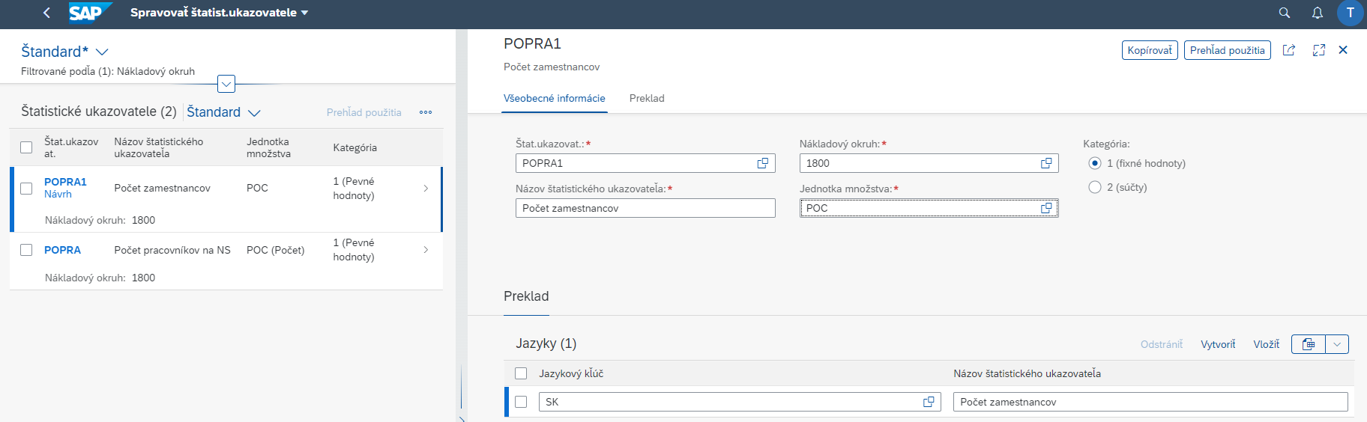
Obrázok 16
Poznámky k obrázku:
FIORI app pre zakladanie ŠU poskytuje širší výber polí pre ich naplnenie. Polia sú označované ako povinné alebo nepovinné. Označenie povinných polí je zaznamenané v tabuľke č. 11. Pri poliach nepovinných je rozhodnujúca metodika, ktorá definuje požiadavky danej organizácie na ich rozsah vyplnenia. Po založení ŠU, prostredie umožňuje meniť vybrané polia, ale len za predpokladu, že nie sú nosnými z pohľadu zaznamenania konvencie označenia ŠU.
ZOZNAM POLÍ | VSTUP[x] | VÝSTUP[x] | ČISELNÍK[názov/tab] | M.CODE[x] | POVINNÝ[X|D]
Štatistický ukazovateľ | X | X | M19_KZC_011 - Štatistický ukazovateľ | X | X
Názov ŠU | X | X |  |  | X
Kategória | X | X |  |  | X
Jazyk | X | X | M00_KZC_001 - Jazyk | X | X
Tabuľka 11
Štruktúra informácií pre vytváranie ŠU:

M19.002. Správa Kmeňových Údajov
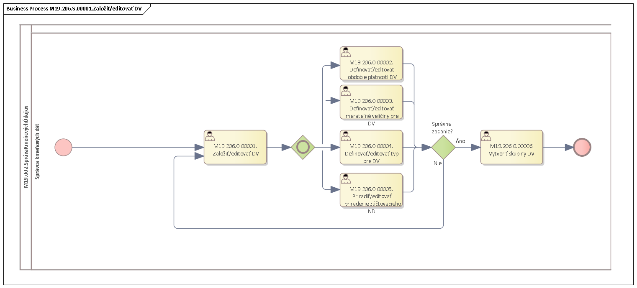
Obrázok 17 – Procesný model

Popis procesu
Vstupom do procesu je požiadavka na zmenu metodiky nákladového účtovníctva alebo organizačná zmena.

Proces začína informovaním MF SR / kapitoly o pripravovanej ŠH NS a následným naplnením Template, podľa platnej metodiky nákladového účtovníctva. Template bude obsahovať štruktúrované informácie potrebné pre nastavenie systému (druhy výkonov – DV a naplnenie povinných polí pre založenie DV), pre potreby konkrétnej organizácie. Podkladom pre naplnenie templatu, bude schválená metodika nákladového účtovníctva každej organizačnej jednotky vstupujúcej do CES.

Výstupom procesu budú založené DV, podľa požiadaviek danej organizácie.

Roly a aktivity

Tabuľka rolí a aktivít
 | Proces | M19.002
 | Org./Odd. | SprávaKmeňovýchÚdajov
Rola |  | Správca kmeňových dát
Aktivita | M19.206.0.00001. | Založiť/editovať DV
 | M19.206.0.00002. | Definovať/editovať obdobie platnosti DV
 | M19.206.0.00003. | Definovať/editovať merateľné veličiny pre DV
 | M19.206.0.00004. | Definovať/editovať typ pre DV
 | M19.206.0.00005. | Priradiť/editovať priradenie zúčtovacieho ND
 | M19.206.0.00006. | Vytvoriť skupiny DV
Vstup do procesu | Zavedenie novej organizácie do CES, organizačná zmena
Výstup z procesu | Založené DV
Workflow ID
Legislatíva | Metodika nákladového účtovníctva
Tabuľka 12 - roly a aktivity

Popis vykonaných aktivít
Aktivita | Popis
M19.206.0.00001. | Druhy výkonov sa používajú pre ocenenie výkonu vybranej internej činnosti.
M19.206.0.00002. | Každý DV je ohraničený dátumom platnosti. DV sa zakladá na vybrané obdobie, ktoré je možné meniť v čase (predlžovať/skracovať).
M19.206.0.00003. | Merateľná veličina predstavuje jednotku času alebo množstva, ktorá sa používa pre zúčtovanie množstiev DV. Číselník DV predstavuje základné nastavenie merných jednotiek, v závislosti od metodiky nákladového účtovníctva. Založenie mernej jednotky je proces nastavenia (príprava funkcií zabezpečujúcich vybrané procesy).
M19.206.0.00004. | Pri zúčtovaní výkonov do NS alebo CO zákazky, je proces spájaný s druhom výkonov a ocenenou tarifou pre zúčtovanie výkonu, do NS alebo CO zákazky.
M19.206.0.00005. | Zúčtovací ND predstavuje tzv. alokačný ND, pod ktorým je vykonávané zúčtovanie DV. Prednastavený sekundárny ND, je možné zaznamenať v kmeňových dátach DV.  Kategória typov druhov výkonov je stanovovaná samostatne pre plán aj skutočnosť.
M19.206.0.00006. | DV môžu byť zakladané podľa rôznych kritérií do skupín. Týmto spôsobom je možné používať skupinu DV pre výkazníctvo.

Business workflow
Rola: | M19.002. | Správca kmeňových dát
Aktivita: | M19.206.0.00001. | Založiť/editovať DV
FIORI: | ID 1605A | Založenie DV
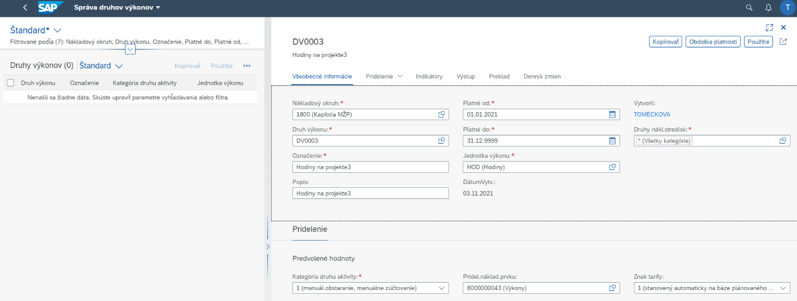
Obrázok 18
Poznámky k obrázku:
FIORI app pre zakladanie DV poskytuje širší výber polí pre ich naplnenie. Polia sú označované ako povinné alebo nepovinné. Označenie povinných polí je zaznamenané v tabuľke č. 13. Pri poliach nepovinných je rozhodnujúca metodika, ktorá definuje požiadavky danej organizácie na ich rozsah vyplnenia. Po založení DV, prostredie umožňuje meniť vybrané polia, ale len za predpokladu, že nie sú nosnými z pohľadu zaznamenania konvencie označenia DV.
ZOZNAM POLÍ | VSTUP[x] | VÝSTUP[x] | ČISELNÍK[názov/tab] | M.CODE[x] | POVINNÝ[X|D]
Nákladový okruh | X | X | M19_KZC_001 - Nákladové okruhy | X | X
Druh výkonu | X | X | M19_KZC_012 - Druh výkonu (DV) |  | X
Označenie | X | X |  |  | X
Popis | X | X |  |  | X
Platné OD | X | X | M00_KZC_002 - Kalendár | X | X
Platné DO | X | X | M00_KZC_002 - Kalendár | X | X
Jednotka výkonu | X | X | M09_KZC_004 - Merná jednotka | X | X
Druhy NS | X | X | M19_KZC_008 – Druhy NS | X | X
Pridel. náklad. prvku | X | X | M19_KZC_016 – Číselník sekundárnych ND odvodený z číselníka činností | X | X
Štandardné znaky - Skut. množ. nastavené | X | X
Štandardné znaky - Plán. množ. nastavené | X | X
Štandardné znaky - Priemerná cena | X | X
Štandardné znaky - Predb. rozdelenie fix. nákladov | X | X
Predvol. hodnoty odchýlky pre skutočné zúčtovanie - Kateg. typu aktuál. aktivity | X | X
Predvol. hodnoty odchýlky pre skutočné zúčtovanie - Znak skutočnej ceny | X | X
Indikátory | X | X
Jazyk | X | X | M00_KZC_001 - Jazyk | X | X
Tabuľka 13
Štruktúra informácií pre vytváranie DV:

